日期 | 行 程 安 排 | 餐食 | 住宿
7.5 | 杭州-沈家湾码头—嵊泗  上午：08:30指定地点集合，我社导游提前30分钟抵达集合点，乘车前往上海小洋山港沈家湾码头，（约：250公里，用时约3.5小时，途中我们为大家准备了矿泉水、新鲜水果等）。  12:00抵达后安排午餐，餐后前往码头办理登船手续、候船。  下午：14:00乘船至嵊泗李柱山客运码头（船行约50分钟）。  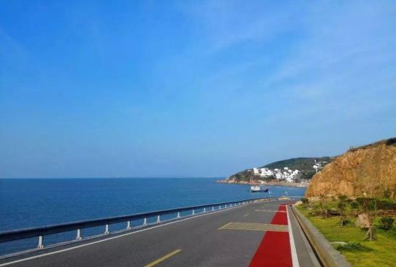  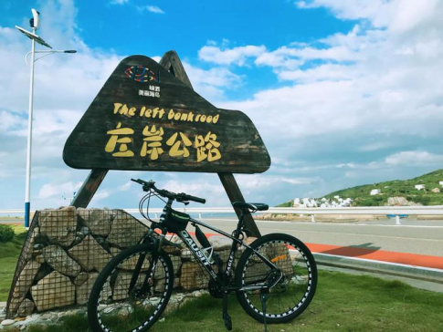  抵达后前往酒店办理入住，稍作休息后前往打卡最浪漫的公路——【左岸公路】：你尽管大口呼吸着优质的负氧离子，乘着春天的海风，在那红白相间的沿海公路上放飞，每一帧都很美，在那一瞬间，海子的诗是那么地真实，在那个有花有海的左岸公路，美美的放空一下. | 中  晚 | 嵊泗丰华国际大酒店
7.6 | 侵华日军鱼雷洞+渔家乐  08:00-09:00酒店享用早餐  上午：参观嵊泗解放后遗留的【侵华日军鱼雷洞】，不仅是日军暴行的罪证，更是嵊泗人民无法忘却的历史，永不褪色的记忆。时光匆匆而过，如今的鱼雷洞已是荒草丛生，但时间埋不掉昔日的岁月，无言的沉重充溢在每一位团队成员的心中。  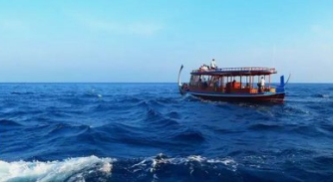  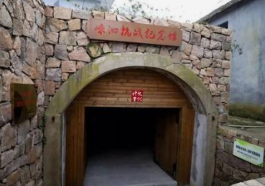  下午：参加【渔家乐】（参观约1小时）让您轻松体验渔家风情，跟随渔民一起出海，在大海深处捕捉最欢快的浪花，打捞最跳跃的海鲜，让人放下疲惫卸去烦忧，天然海鲜，丝丝美味，唇齿生津。 | 早  中  晚 | 嵊泗丰华国际大酒店
7.7 | 高场湾村+南长涂沙滩  08:00-09:00酒店享用早餐  上午：参观省级疗休养基地：【高场湾村】，高场湾村受菜园镇管辖、与马迹村、绿华村、石柱村同乡,天蓝水清,水美,风景秀丽,空气清新。  午餐后返回酒店午休  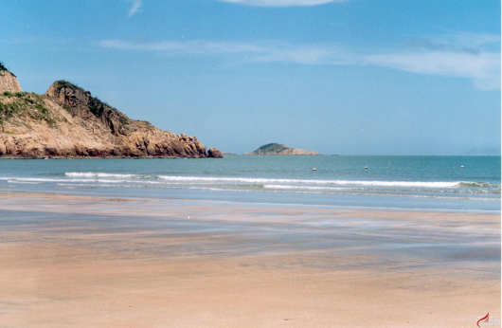  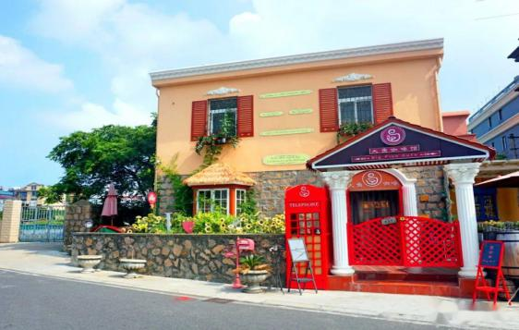  下午：参观【南长涂沙滩】告别城市的喧嚣，感受纯净的空气和温煦的阳光,戏水踏浪，游泳，挖沙蛤、沙蟹。 | 早  中  晚 | 嵊泗丰华国际大酒店
7.8 | 东海渔村—沈家湾码头—杭州  上午参观【东海渔村】：东海渔村门楼牌坊、渔俗广场、渔村壁画、田岙沙滩戏水踏浪，东海渔村被命名为“中国现代民间绘画画乡” 也是舟山渔民画的发祥地。  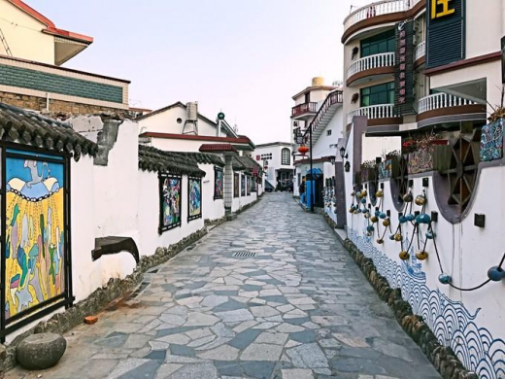  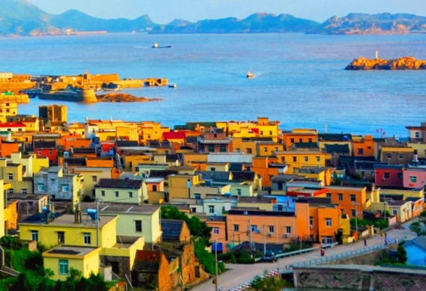  适时乘船返回沈家湾客运码头，后乘车返回杭州，抵达贵宾指定地点结束行程! | 早  中
人数：60人 非周末优惠价：2000元/人
家属收费：
1.2米以下：400元（含车费、保险、岛交，其他不含）
1.2米—1.5米：800元（含车费、保险、岛交、儿童船票、半餐，不占床）
1.5米以上成人同价：2000元/人 占床加：800元/人
服  务  标  准 | 交通 | 三年内空调旅游巴士服务+沈家湾/嵊泗往返船票+岛交
服  务  标  准 | 住宿 | 嵊泗丰华国际大酒店双标间*3晚（含自助双早）
服  务  标  准 | 餐食 | 行程中含3早7正餐，其中早餐为酒店内自助早餐  - 正餐餐标60元/人/餐*7餐  2、每餐每桌赠送饮料两瓶！
服  务  标  准 | 门票 | 含以上景点首道大门票
服  务  标  准 | 导服 | 全陪导游服务、地接导游服务
服  务  标  准 | 保险 | 旅行社责任险、旅游者意外险
服  务  标  准 | 优化服务 | - 每人每天1瓶矿泉水  - 出发当天赠送每人1份水果  - 每餐每桌送两瓶饮料  4、赠送防疫口罩、消毒湿巾及精美礼品一份  5、疗休养期间遇上贵宾生日，旅行社赠送生日蛋糕
【温馨提示】
1、行程内安排仅供参考，若受交通、气候、当地接待容量等原因影响，我社将根据实际情况调整游览行程，但不减少景点,敬请谅解。
2、贵重物品请随身携带，切勿离手，切勿在公共场所露财以防盗抢；注意自己人身和财产安全！请客人随身携带有效身份证件备用，入住需要实名登记！
3、沈家湾码头——嵊泗——沈家湾码头用船以实际出票为准。
4、嵊泗岛上用车为18座、33座两种，根据团队人数和当地承载能力，我社会合理安排景区接驳，各景点之间交通均在20分钟-30分钟左右，分车换乘时请先到达的贵宾在下车点等候，谢谢！
5、海岛旅游淡旺季划分明显，旺季上岛会有排队候车现象，我社工作人员会提前落实，尽量减少等候时间，请贵宾理解！

